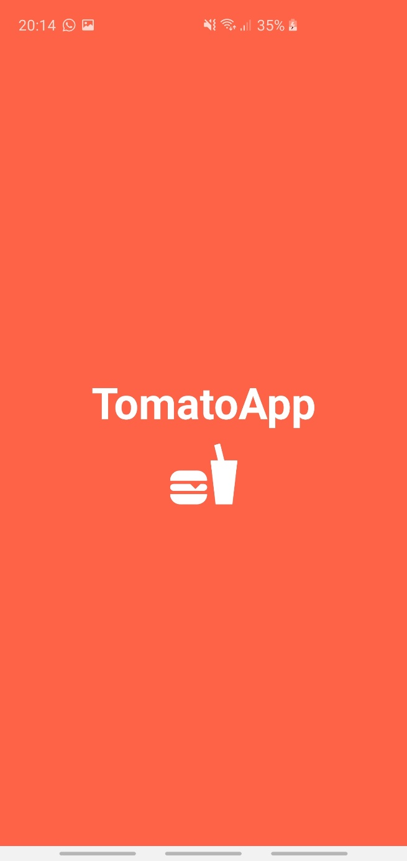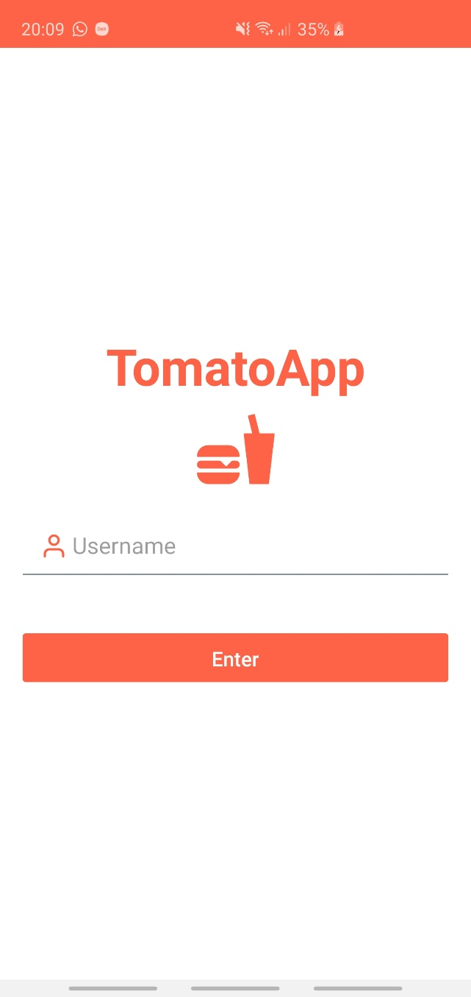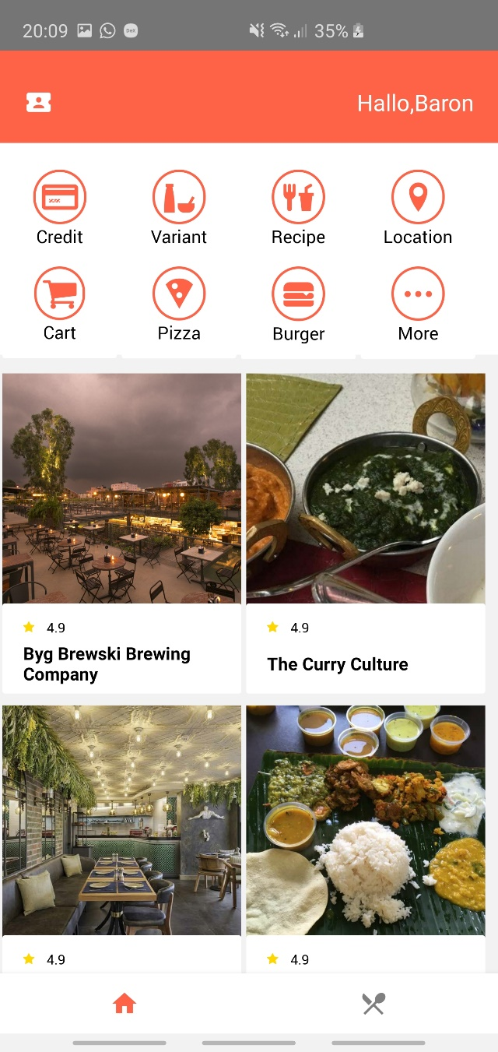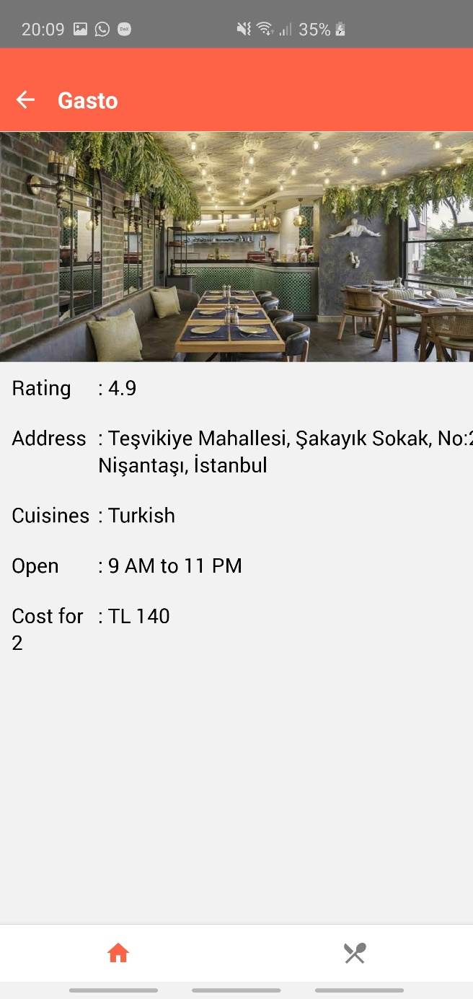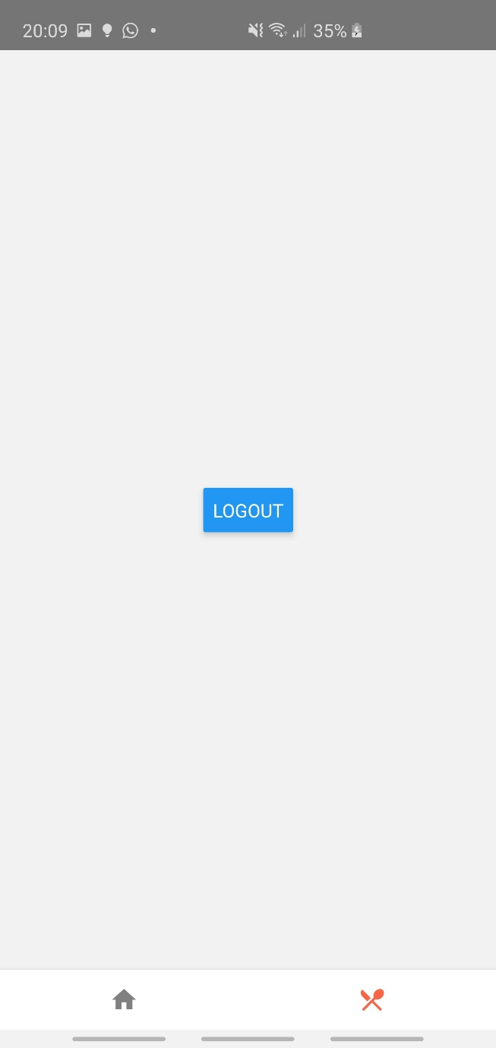

Soal : Buatlah Aplikasi Seperti Screenshot Diatas (Icon cari yang mirip/sama dengan yg di screenshot, color = tomato) :

1 ) Splash Screen /Loading Screen (10 Pts)

2 ) Login Screen, bisa login dengan username apa saja bebas, username yg diinput disimpan di global state dan AsyncStorage buat keeplogin. (20 pts)

3 ) Home Screen, icon yang di header bagian kiri hanya pajangan (gabisa di press), dibagian kanan header munculkan text Hallo, Username yg dimasukkan. 8 Icon yang muncul dari Credit sampai More hanya pajangan juga. Baru munculkan List Restoran dari API Zomato seperti contoh Digambar. (40 pts)

Cara Get Datanya salin saja code dibawah ini :

Axios.get('https://developers.zomato.com/api/v2.1/search?start=1&count=10&sort=rating',{

headers:{

"user-key":"74b25737566cc5cfe2644bcdf3265f8e"

}

})

Kalau mau info lebih lanjut, kunjungi link ini :

<https://developers.zomato.com/api?lang=id#headline1>

4) Restaurant Detail Screen, bila salah 1 restoran di press, akan pindah halaman ke Restaurant Detail Screen, dan memunculkan detail data dari restoran yang dipress seperti contoh di screenshot berikut. Headernya textnya adalah nama restoran yang di press. (20 pts)

5) Log Out Screen, page terakhir/kedua di tab navigation, Cuma isinya button Log Out, pas di press hapus username dari redux dan asyncstorage lalu balik ke Login Form. (10 pts)